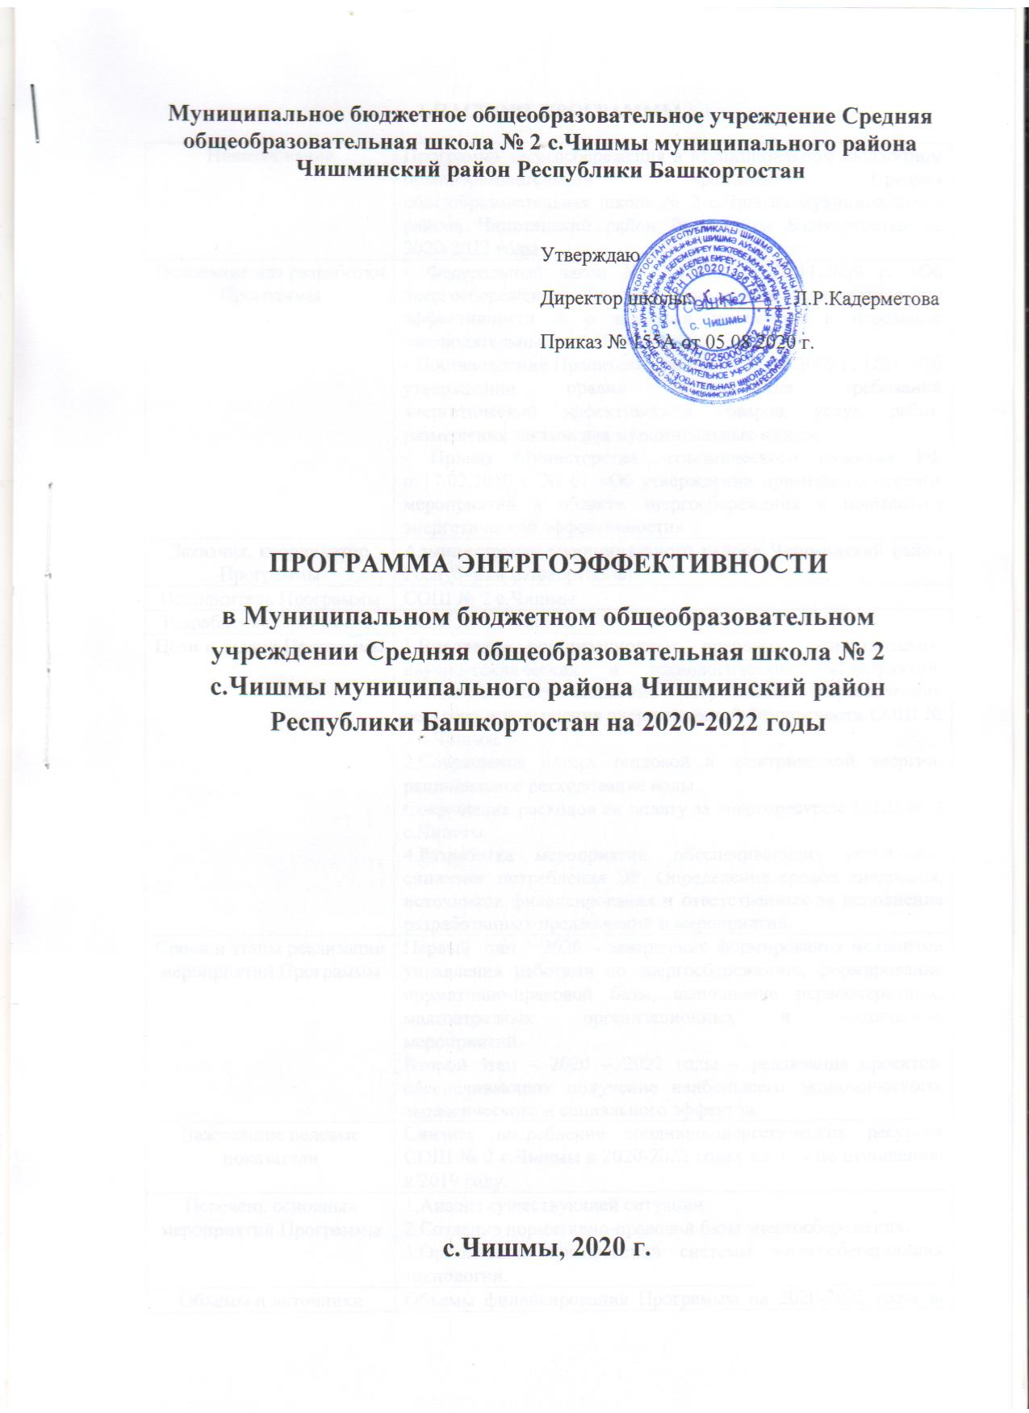

Муниципальное бюджетное общеобразовательное учреждение Средняя общеобразовательная школа № 2 с.Чишмы муниципального района Чишминский район Республики Башкортостан

Утверждаю
Директор школы: _________ Л.Р.Кадерметова
Приказ № 155А от 05.08.2020 г.

ПРОГРАММА ЭНЕРГОЭФФЕКТИВНОСТИ
в Муниципальном бюджетном общеобразовательном учреждении Средняя общеобразовательная школа № 2 с.Чишмы муниципального района Чишминский район Республики Башкортостан на 2020-2022 годы

с.Чишмы, 2020 г.

1.ПАСПОРТ ПРОГРАММЫ
Наименование | Программа энергосбережения в Муниципальном бюджетном общеобразовательном учреждении Средняя общеобразовательная школа № 2 с.Чишмы муниципального района Чишминский район Республики Башкортостан на 2020-2022 годы
Основание для разработки Программы | - Федеральный закон № 261-ФЗ от 23.11.2009 г. «Об энергосбережении и о повышении энергетической эффективности и о внесении изменений в отдельные законодательные акты РФ»;  - Постановление Правительства РФ от 31.12.2009 г. 1221 «Об утверждении правил установления требований энергетической эффективности товаров, услуг, работ, размещения заказов для муниципальных нужд»;  - Приказ Министерства экономического развития РФ от17.02.2010 г. № 61 «Об утверждении примерного перечня мероприятий в области энергосбережения и повышения энергетической эффективности»
Заказчик, координатор Программы | Администрация муниципального района Чишминский район Республики Башкортостан
Исполнитель Программы | СОШ № 2 с.Чишмы
Разработчик Программы | СОШ № 2 с.Чишмы
Цели и задачи Программы | 1.Внедрение организационных, правовых, экономических, научно-технических и технологических мероприятий, обеспечивающих снижение потребления энергетических ресурсов и повышения энергетической безопасности СОШ № 2 с.Чишмы.  2.Сокращение потерь тепловой и электрической энергии, рациональное расходование воды.  Сокращение расходов на оплату за энергоресурсы СОШ № 2 с.Чишмы.  4.Разработка мероприятий, обеспечивающих устойчивое снижение потребления ЭР. Определение сроков внедрения, источников финансирования и ответственных за исполнение разработанных предложений и мероприятий.
Сроки и этапы реализации мероприятий Программы | Первый этап – 2020 – завершение формирования механизма управления работами по энергосбережению, формирование нормативно-правовой базы, выполнение первоочередных, малозатратных, организационных и технических мероприятий.  Второй этап – 2020 – 2022 годы – реализация проектов, обеспечивающих получение наибольшего экономического, экологического и социального эффектов.
Важнейшие целевые показатели | Снизить потребление топливно-энергетических ресурсов СОШ № 2 с.Чишмы в 2020-2022 годах на 3 % по отношению к 2019 году.
Перечень основных мероприятий Программы | 1.Анализ существующей ситуации.  2.Создание нормативно-правовой базы энергосбережения.  3.Организация комплексной системы энергосберегающих технологий.
Объемы и источники финансирования Программы | Объемы финансирования Программы на 2020-2022 годы за счет средств финансирования по годам и внебюджетных средств. Объемы финансирования Программы на 2020-2022 годы за счет финансирования по годам из местного бюджета носят прогнозный характер и подлежат ежегодному уточнению и корректировке установленном порядком.
Ожидаемые конечные результаты реализации мероприятий Программы | Исполнение мероприятий, предусмотренных Программой, позволит снизить результаты потребления и затраты на топливно-энергетические ресурсы на 3 %: потребление электроэнергии – на 2,5 % в год, потребление воды – на 2 %в год, потребление тепла – на 3 %.
Контроль исполнения Программы | Администрация СОШ № 2 с.Чишмы, МКУ Управление образования муниципального района Чишминский район Республики Башкортостан

2.ОБЩИЕ ПОЛОЖЕНИЯ

В настоящее время достаточно остро стоит проблема повышения эффективности энергосбережения топливно-энергетических ресурсов. С резким удорожанием стоимости энергоресурсов значительно увеличилась доля затрат на топливно-энергетические ресурсы в себестоимости продукции и оказания услуг. Существующие тарифы на энергоресурсы, а также нормативные объемы потребления, учитываемые при заключении договоров с энергоснабжающими организациями, не всегда являются экономически обоснованными.

3.ПОЯСНИТЕЛЬНАЯ ЗАПИСКА

3.1.Состояние энергоэффективности СОШ № 2 с.Чишмы
Здание СОШ №2 с.Чишмы расположено в 2-х этажном кирпичном здании, построенном в 1981 году. 2009 году осуществлялись ремонтные работы в системе отопления, установка теплового прибора учета. А также был монтаж дополнительного оборудования. В 2011-2012 годах полностью заменены оконные блоки. Была проведена замена электропроводки и частичная замена ламп накаливания на люминесцентные лампы в 2012 г. в 2017 году был произведен замена кровли здания, в 2017 году были заменены двери пожарных выходов.
При энергетическом обследовании объекта в 2011 году был выявлен средний показатель физического и фактического износа здания 26 %. Данное состояние можно охарактеризовать как удовлетворительное.
Величина удельной тепловой характеристики является эксплуатационным показателям здания – чем она выше, тем больше затраты на отопление. Фактически удельная тепловая характеристика превышает нормативную на 0, 04 Вт/м³ С⁰. Поэтому, исходя из экономически целесообразного уровня теплозащиты зданий, следует не допускать увеличения удельных тепловых характеристик выше существующих норм.
Теплоснабжение осуществляется по центральному принципу (отопление от котельной). Прибор учета тепла установлен в 2010 году. Электрическая энергия используется на собственные нужды и освещение. Обеспечение водой учреждения также осуществляется централизованно. Счетчик учета потребления воды установлен.
Учитывая вышеперечисленные факторы, становятся очевидными первоочередные меры:
- замена оставшихся ламп накаливания на энергосберегающие;
- осуществление контроля за расходованием электроэнергии, правильной эксплуатации электроприборов;
- обучение работников школы способам и условиям энергосбережения.
3.2.Внедрение современных энергетических технологий
Необходимо в плановом порядке произвести замену отопительной системы. Улучшить теплозащиту, уменьшить теплопотребление и затраты на оплату тепла и энергии.
Таким образом, основными направлениями энергосбережения являются:
1)Внедрение современных энергосберегающих технологий;
2)Стимулирование энергосберегающих проектов;
3)Пропаганда энергосбережения среди работников и обучающихся.
3.3.Финансирование Программы
Финансирование целевой Программы энергосбережения по СОШ №2 с.Чишмы на 2020-2022 годы осуществляется за счет следующих источников:
- средства, полученные в результате реализации энергосберегающих проектов;
- средства бюджета;
- внебюджетные средства.
3.4.Управление и координация работ по Программе
Осуществляется МКУ Управление образования муниципального района Чишминский район Республики Башкортостан.

4.ПЛАН МЕРОПРИЯТИЙ ПО ЭНЕРГОСБЕРЕЖЕНИЮ

№ | Мероприятия | Исполнители | Сроки
1.Создание организационных основ для реализации системы мер по энергосбережению и энергоэффективности
1.1 | Изучение законодательства по вопросам энергосбережения и энергоэффективности | Директор школы, завхоз | постоянно
1.2 | Назначение ответственных лиц за реализацию вопросов энергосбережения и энергоэффективности | Директор школы | До сентября 2020 г.
1.3 | Издание распорядительных документов по СОШ №2 с.Чишмы | Директор школы | постоянно
1.4 | Разработка программ энергосбережения и энергоэффективности | Директор школы, завхоз | Август 2020 г.
1.5 | Планирование включения вопросов, отражающих энергосбережение и энергоэффективность, на совещаниях различного уровня | Директор школы, завхоз | Август 2020 г.
1.6 | Обучение персонала школы методам и приемам рационального и эффективного использования энергетических ресурсов | Директор школы, завхоз | ежегодно
1.7 | Инструктаж сотрудников по контролю за расходование электроэнергии и воды, своевременным отключением оборудования, компьютерной техники | Директор школы, завхоз | постоянно
2.Реализация общих мероприятий энергосбережения
2.1 | Проверка обновления приборов учета воды, тепла, электроэнергии | Директор школы, завхоз | Срок действия Программы
2.2 | Проведение своевременной сверки по данным журнала учета расхода энергоресурсов и счетам поставщиков | Директор школы, завхоз | Один раз в квартал
2.3 | Осуществление своевременной передачи данных показаний приборов учета в энергосберегающую организацию | Завхоз | До 20 числа каждого месяца
2.4 | Контроль за своевременной проверкой приборов учета | Директор школы, завхоз | Срок действия Программы
2.5 | Замена системы отопления | Директор школы, завхоз | Срок действия Программы
3.Реализация проектов по энергосбережению
3.1 | Реализация режимных моментов по своевременному включению и выключению электропотребителей | Персонал СОШ № 2 с.Чишмы | Срок действия Программы
3.2 | Замена ламп накаливания на энергосберегающие лапы | Директор школы, завхоз | Срок действия Программы
4.Реализация проектов по сбережению тепла
4.1 | Регулировка системы отопления | Обслуживающая компания | Срок действия Программы
4.2 | Своевременное устранение утечек тепла | Завхоз | Срок действия Программы

ЗАКЛЮЧЕНИЕ

Программа энергосбережения обеспечивает перевод на энергоэффективный путь развития в бюджетной сфере – минимальные затраты на энергетические ресурсы.
Программа предусматривает:
- систему отслеживания потребителей энергоресурсов и совершенствования энергетического баланса;
- организацию учета и контроля по рациональному использованию, нормированию и лимитированию энергоресурсов;
- разработка и реализация энергосберегающих мероприятий.

